Конспект занятия по теме «Проверка местных признаков ориентирования на местности»
Автор: Спиридонов Дмитрий Сергеевич, учитель физики и математики МБОУ «Бежаницкая средняя школа»
Цели:
-предметные: расширить знания о магнитном поле магнитов и Земли, изучить принцип использования компаса и ориентирования на местности, проверить достоверность местных признаков ориентирования на местности.
-метапредметные: развивать критическое мышление, умение применять полученные знания на практике и конкретных ситуациях; наблюдать, сравнивать, анализировать и делать выводы;
-личностные: развитие бережного отношения к природе, окружающему миру, а также умения интерпретировать полученные результаты и соотносить их с данными литературы.
Задачи:
- Изучить теоретический материал, связанный с понятием магнита и магнитного поля, в частности, Земли;
- Изучить принцип работы компаса и понять, почему северная стрелка компаса указывает на Север;
- При помощи компаса и/или магнитной стрелки проверить на практике правдивость местных признаков ориентирования (проверить мхи и лишайники, кору берёз, муравейники, по возможности, спилы деревьев и пышность крон);
- Найти процентное соотношение достоверности каждого признака;
- Сделать выводы о достоверности местных признаков ориентирования на местности.
Материалы и оборудование: компасы, магнитные стрелки, магниты для изучения теоретического материала.
Аннотация
Материалы занятия предназначены для использования в 5-8 классах на уроках географии, биологии, ОБЖ, физики. Кроме того, проверку местных признаков ориентирования на местности можно проводить и в рамках занятий внеурочной деятельности.
Введение
Любой человек может оказаться в условиях автономного существования, заблудиться в лесу, потерять ориентиры. Для того чтобы определить направление сторон света, можно использовать некоторые признаки ориентирования на местности. Наиболее точными оказываются астрономические признаки (ориентирование при помощи Полярной звезды и многих других, Солнца и часов, Луны и её фаз), но ни один из них невозможно применить в пасмурную погоду. Поэтому применяют местные признаки ориентирования на местности. На базе Полистовского заповедника на территории Локнянского района была проверена достоверность некоторых из них.
Глава 1. Магниты и принцип использования компаса для определения сторон света.
С давних пор люди знали о существовании таких тел, которые взаимодействуют между собой без помощи электричества. По некоторым данным минерал магнетит обнаружили в Греции в области Магнисия, поэтому тела из этого минерала стали называть магнитами.
У каждого магнита есть два плюса – северный, который обозначается буквой N (North) и обычно синим цветом (реже чёрным), и южный, который обозначается буквой S (South) и красным цветом (см. рис. 1)
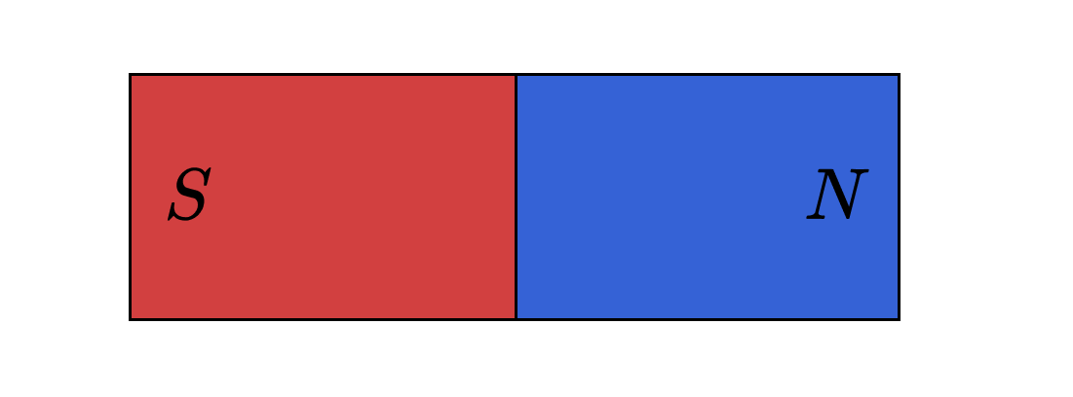
Рис. 1. Полосовой магнит и его полюса.
Магниты способны взаимодействовать. Обращенные друг к другу одноимёнными полюсами, они отталкиваются, обращенные друг к другу разноимёнными полюсами, они притягиваются (рис. 2).
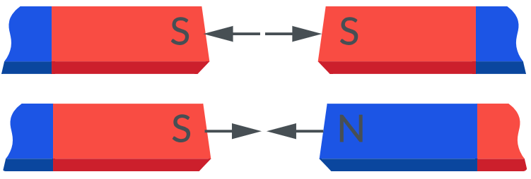
Рис. 2. Взаимодействие магнитов.
Это взаимодействие возможно благодаря тому, что вокруг любого магнита образуется особая форма материи – магнитное поле, которое невидимо, но материально. Опыты показывают, что образуется оно при помощи постоянных магнитов, электрического тока и движущихся заряженных частиц, а также обнаруживается по действию на них. Компас представляет собой тоже небольшой магнит, точнее, магнитную стрелку, которая способная вращаться относительно вертикальной оси на тонкой иголке. Он ориентируется всегда одинаково. Это означает присутствие другого магнитного поля, а именно Земли.
Действительно, наша планета является гигантским магнитом. Однако есть кажущееся противоречие: известно, что северный конец компаса указывает на Север. Но ведь одноимённые полюса должны отталкиваться. Почему же так происходит? Дело в том, что Земля имеет географические полюса и магнитные. Вблизи Северного географического полюса находится южный магнитный, и наоборот (см. рис. 3).
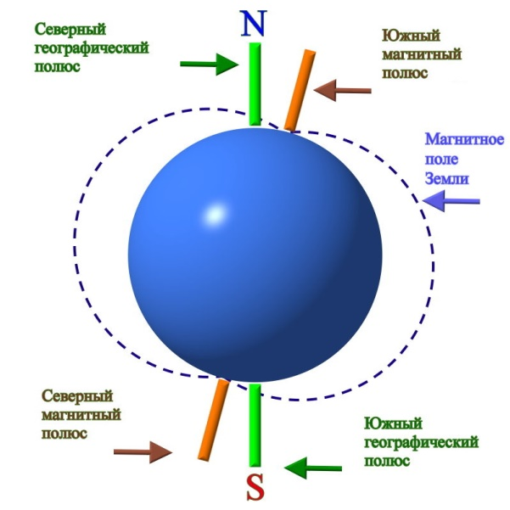
Рис. 3. Положение географических и магнитных полюсов Земли.
Поэтому компас указывает примерно на Север, то есть на южный магнитный полюс Земли. Именно этот факт можно использовать для ориентирования на местности. Использование компаса имеет большое преимущество, так как не зависит от погоды, рельефа и времени года и суток. Только наличие магнитных аномалий и близких залежей железа могут повлиять на работу этого простого прибора.

Глава 2. Проверка достоверности местных признаков ориентирования.
В книге А.Е. Меньчукова «В мире ориентиров» (1966) указывается, что растительному и животному миру свойственны некоторые особенности, которые можно использовать для определения сторон горизонта. Однако эти способы менее надёжны, чем астрономические, к тому же пользоваться ими в облачную погоду нельзя.
Надо также учитывать, что некоторые признаки ориентирования получили широкую известность, хотя в из основу положены ошибочные представления. Например, приходится слышать, что у деревьев с южной стороны кроны более пышные, чем с северной, и что это может служить признаком ориентирования на местности. На самом деле, даже у отдельно стоящих деревьев конфигурация кроны зависит в основном от направления господствующих ветров и от некоторых других причин.
Другое заблуждение связано с возможностью ориентирования при помощи годичных колец деревьев. Полагают, что эти кольца с южной стороны шире, чем в северной. Этим признаком пользоваться нельзя, так как образование годичных колец целиком зависит от физиологических особенностей роста растений.
К более надёжным признаком относят, например, ориентирование по мхам и лишайникам. Мхи и лишайники на коре деревьев сосредоточены преимущественно с северной стороны. Сравнивая несколько деревьев, можно достаточно точно определить направление «север-юг». Этот признак можно использовать не только на деревьях, но и старых постройках, камнях, скалах.
Другим неплохим ориентиром является кора деревьев, которая с северной стороны бывает грубее и темнее. Во время дождя кора сосны темнее с северной стороны, а в жаркую погоду с южной стороны ели или сосны выделяется больше смолы.
На основании изученной литературы можно выдвинуть гипотезу о том, что правдивыми являются эти признаки не всегда. Интересно определить степень их достоверности и определить на практике, можно ли ими пользоваться и насколько можно на них полагаться при ориентировании на местности.
Для проверки выдвинутой гипотезы при проведении экологического похода «Родник» была сформирована группа учащихся, которые при помощи компаса и магнитной стрелки проверяли истинность местных признаков ориентирования на местности. Было обнаружено и изучено 23 объекта с мхами и лишайниками, изучена группа из 11 берёз на предмет исследования коры деревьев, а также 16 муравейников. Результаты исследования приведены в таблице.
Признак /выполнение | Выполняется | Не выполняется | Признак не даёт однозначного ответа
Кора берёз | 90% | - | 10%
Мхи и лишайники | 55% | 32% | 13%
Муравейники | 29% | 41% | 30%

Как видно из таблицы, наиболее достоверным для определения сторон горизонта является ориентирования при помощи коры деревьев (берёзы), которые в 90% случаев действительно располагаются с северной стороны гуще (см. рис. 4).
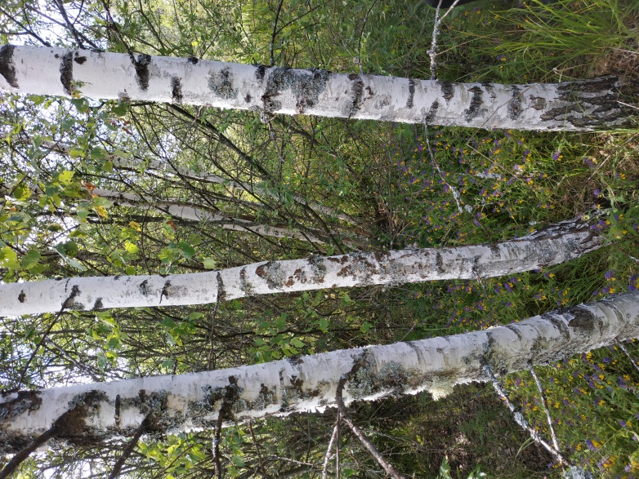
Рис. 4. Кора берёз с северной стороны более грубая и тёмная.
Мхи и лишайники дают гораздо меньший процент достоверности, но выяснилось, что на берёзах они действительно располагаются в основном с северной стороны. Вместе со способом ориентирования по коре они подтверждают теоретическое описание в литературе (см. рис. 5).
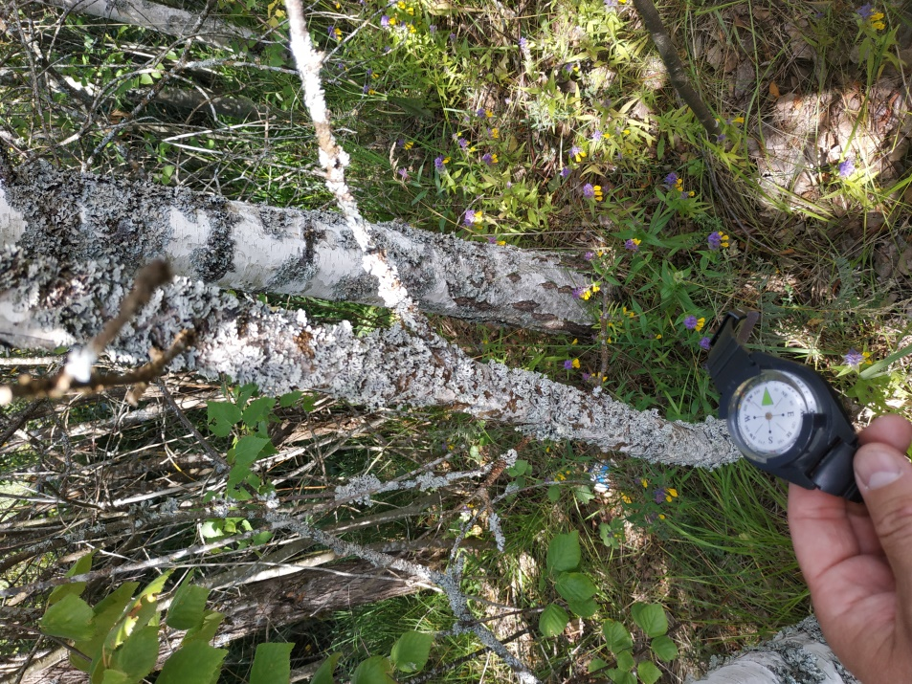
Рис. 5. Совместное использование ориентирования по коре и лишайникам.
Однако применять признак ориентирования по мхам и лишайникам на камнях не следует, потому что зачастую он даёт неверные результаты (см. рис. 6). Из рисунка видно, что на камне этот признак себя не оправдал, так как лишайники расположены на восточной и западной сторонах камня.
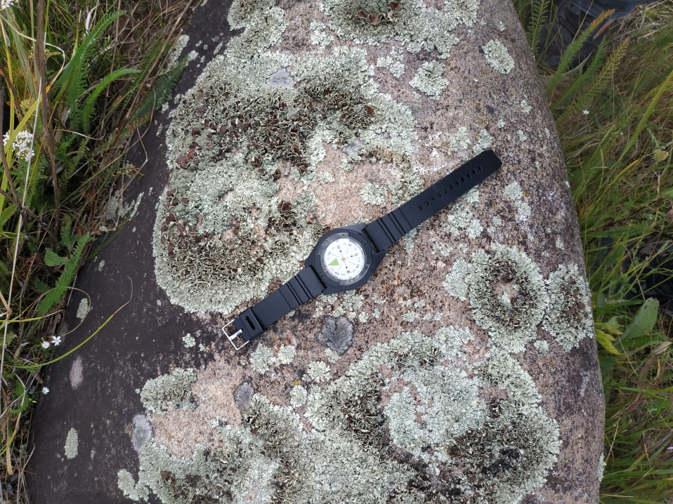
Рис. 5. Нарушение признака ориентирования по лишайникам.
Самый плохой процент достоверности показал признак ориентирования при помощи муравейников. Только в 29% случаев он себя оправдывал, и муравейник более пологой стороной был обращён к югу, а более крутой – к северу.
Проверить признак ориентирования по кронам деревьев не получилось проверить, так как в условиях леса трудно найти обособленно стоящее дерево. Этот признак требует дополнительной проверки, но логично предположить, что крона будет развиваться больше не с южной стороны, а там, где больше свободного пространства.
Выводы
В ходе проведения экологического похода «Родник», проводившегося 17-21 июля 2023 года в Локнянском раойне (д. Гоголево и урочище Гривы) была проверена степень достоверности некоторых местных признаков ориентирования на местности. Изучалось нахождение сторон горизонта при помощи расопложения муравейников, мхов и лишайников на коре деревьев и камнях, а также расположение коры на деревьях с целью выявления наиболее достоверных признаков. Была выдвинута гипотеза, что не все признаки ориентирования можно использовать. В ходе работы выяснилось, что наиболее верным (90%) является признак нахождения сторон света при помощи коры деревьев (берёзы), которая с северной стороны более тёмная и грубая. Ориентирование по расположению мхов и лишайников дает положительный результат в 55% случаев. Лучше всего находить мхи и лишайники на деревьях, так как на камнях этот признак выполняется не всегда. Самый маленький процент достоверности дал признак ориентирования по муравейникам (29%).
Следует отметить, что пользоваться местными признаками ориентирования на местности нужно пользоваться в крайних случаях, когда пасмурная погода не даёт возможности определить стороны горизонта с помощью астрономических способов, а также при отсутствии компаса. Кроме того, нужно пользоваться не одним, а несколькими признаками, так как один может дать ложный или неоднозначный ответ.

